10-13 сентября 2019г. в ЦВК «Экспоцентр» работала Международная выставка освещения, систем безопасности, автоматизации зданий и электротехники. На выставке в разделе техническое освещение были представлены внутреннее освещение офисов, аварийное и эвакуационное освещение, источники света для сельского хозяйства, оптоэлектроника, в декоративном освещении – светильники, люстры, торшеры, в LEDтехнологиях - светодиодные модули, конвекторы, комплектующие для светодиодов и другое. В разделе автоматизация и умный дом были показаны контроль и управление бытовыми приборами, информационные системы связи, инженерные системы и сети.
Выставку посетили член Президиума РАЕН А.В. Дубровин и член Президиума РАЕН, Заместитель Председателя Оргкомитета Международного экологического конкурса «EcoWorld» А.В. Антонов.
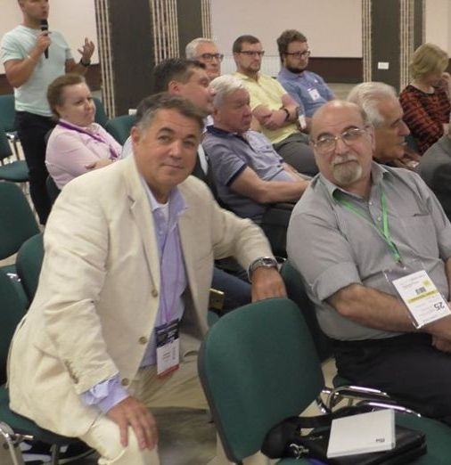

Член Президиума РАЕН А.В. Дубровин на конференции, организованной на выставке

Особый интерес у посетивших выставку представителей РАЕН вызвали павильоны Международной светотехнической корпорации «БЛ ГРУПП». В одном из павильонов этой корпорации была представлена технология по использованию света для выращивания сельскохозяйственной продукции, что имеет большое значение для решения проблемы экологической безопасности, обеспечения населения экологически чистыми продуктами питания.
Члены Президиума РАЕН А.В. Антонов и А.В. Дубровин после посещения павильонов корпорации «БЛ ГРУПП» провели короткую встречу с Генеральным директором по проектному развитию «БЛ ГРУПП» Е.Г. Боос, на которой обсуждались вопросы взаимовыгодного сотрудничества с РАЕН, возможности участия в международном экологическом конкурсе «EcoWorld-2019».
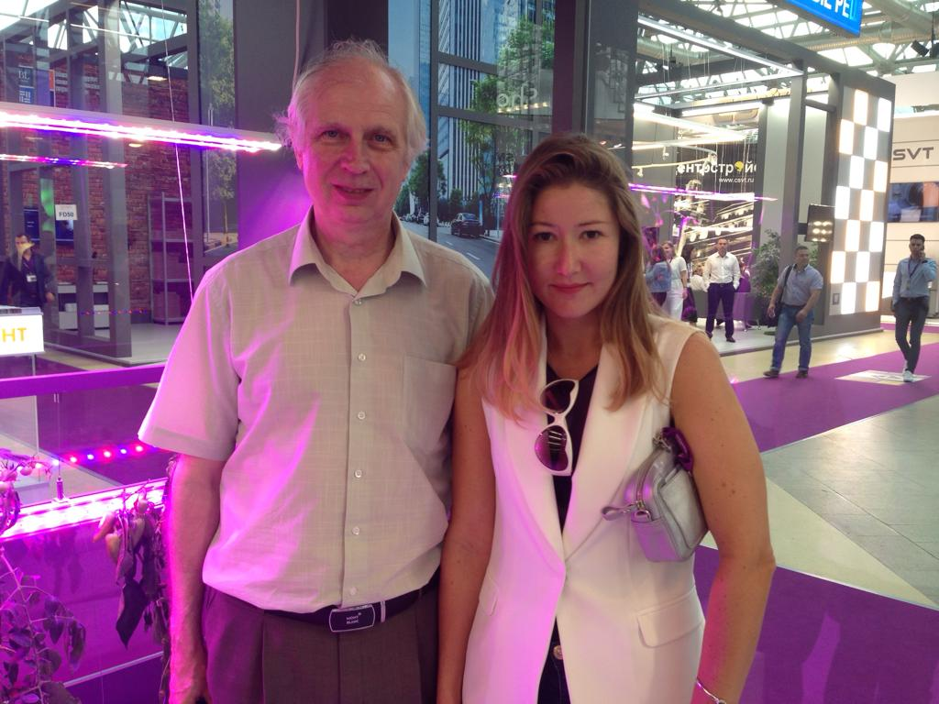

Зам. Председателя Оргкомитета конкурса «EcoWorld» А.В. Антонов и
Генеральный директор по проектному развитию «БЛ ГРУПП» Е.Г. Боос

Завершив осмотр выставки, Заместитель Председателя Оргкомитета Международного экологического конкурса «EcoWorld» А.В. Антонов дал интервью корреспонденту «ЭкоГрада» А.И. Перепечко

http://smtp.ekogradmoscow.ru/vshody/eko-innovatsii/anton-antonov-raen-ekograd-na-ekspozitsii-svetodiodnykh-fitoobluchatelej-2019

